

СОБРАНИЕ ДЕПУТАТОВ ЦИМЛЯНСКОГО РАЙОНА
П Р Е Д С Е Д А Т Е Л Ь

Собрания депутатов – глава Цимлянского района
____________________________________________________________________

ПОСТАНОВЛЕНИЕ

18.11.2022 | № 10 | г. Цимлянск

О назначении публичных слушаний по обсуждению проектов решений Собрания депутатов Цимлянского района «О внесении изменений в решение Собрания депутатов Цимлянского района от 23.12.2021 № 45 «Об утверждении Правил землепользования и застройки Красноярского сельского поселения», «О внесении изменений в решение Собрания депутатов Цимлянского района от 23.12.2021 № 47 «Об утверждении Правил землепользования и застройки Маркинского сельского поселения»

Руководствуясь статьей 28 Федерального закона от 06.10.2003 № 131-ФЗ «Об общих принципах организации местного самоуправления в Российской Федерации», статьей 13 Устава муниципального образования «Цимлянский район», председатель Собрания депутатов – глава Цимлянского района

ПОСТАНОВЛЯЕТ:

1. Назначить публичные слушания по обсуждению проектов решений Собрания депутатов Цимлянского района «О внесении изменений в решение Собрания депутатов Цимлянского района от 23.12.2021 № 45 «Об утверждении Правил землепользования и застройки Красноярского сельского поселения», «О внесении изменений в решение Собрания депутатов Цимлянского района от 23.12.2021 № 47 «Об утверждении Правил землепользования и застройки Маркинского сельского поселения» на 17-00 часов 19.12.2022 года.
2. Разместить проекты решений Собрания депутатов Цимлянского района «О внесении изменений в решение Собрания депутатов Цимлянского района от 23.12.2021 № 45 «Об утверждении Правил землепользования и застройки Красноярского сельского поселения», «О внесении изменений в решение Собрания депутатов Цимлянского района от 23.12.2021 № 47 «Об утверждении Правил землепользования и застройки Маркинского сельского поселения» в сети Интернет на официальном сайте Администрации Цимлянского района и в федеральной государственной информационной системе «Единый портал государственных и муниципальных услуг (функций)» и опубликовать в средствах массовой информации, согласно приложениям № 1 и № 2.
3. Сформировать районную комиссию по проведению публичных слушаний в следующем составе:
Председатель комиссии:  Перфилова Людмила Петровна | - | председатель Собрания депутатов – глава Цимлянского района.
Секретарь комиссии:  Агаркова  Лилия Владимировна | - | заведующий отделом архитектуры и градостроительства Администрации Цимлянского района.
Члены комиссии:

Менгель  Сергей  Васильевич | - | заместитель главы Администрации Цимлянского района по строительству ЖКХ и архитектуре;
Кривенко  Елена Владимировна | - | заведующий сектором юридической службы Администрации Цимлянского района.

4. Определить, что заявки лиц, желающих выступить на публичных слушаниях, а также замечания, предложения и поправки к обсуждаемым проектам решений Собрания депутатов Цимлянского района «О внесении изменений в решение Собрания депутатов Цимлянского района от 23.12.2021 № 45 «Об утверждении Правил землепользования и застройки Красноярского сельского поселения», «О внесении изменений в решение Собрания депутатов Цимлянского района от 23.12.2021 № 47 «Об утверждении Правил землепользования и застройки Маркинского сельского поселения» принимаются через федеральную государственную информационную систему «Единый портал государственных и муниципальных услуг (функций)» и в Администрации Цимлянского района, расположенной по адресу: Ростовская область, г. Цимлянск, ул. Ленина 24, кабинет № 31, в рабочие дни с 8-00 до 17-00 часов до 19.12.2022 года.
5. Провести публичные слушания по обсуждению проектов решений Собрания депутатов Цимлянского района «О внесении изменений в решение Собрания депутатов Цимлянского района от 23.12.2021 № 45 «Об утверждении Правил землепользования и застройки Красноярского сельского поселения», «О внесении изменений в решение Собрания депутатов Цимлянского района от 23.12.2021 № 47 «Об утверждении Правил землепользования и застройки Маркинского сельского поселения» в здании Администрации Цимлянского района, расположенной по адресу: Ростовская область, г. Цимлянск, ул. Ленина 24.
6. Настоящее постановление вступает в силу со дня его официального опубликования.
7. Контроль за выполнением постановления возложить на комиссию по аграрной политике, продовольствию и природопользованию Собрания депутатов Цимлянского района.

Председатель Собрания депутатов –
глава Цимлянского района Л.П. Перфилова

Приложение № 1
к постановлению председателя
Собрания депутатов Цимлянского района
от 18.11.2022 № 10

ПРОЕКТ

СОБРАНИЕ ДЕПУТАТОВ ЦИМЛЯНСКОГО РАЙОНА

РЕШЕНИЕ

2022 | № | г. Цимлянск

О внесении изменений в решение Собрания депутатов Цимлянского района от 23.12.2021 № 45 «Об утверждении Правил землепользования и застройки Красноярского сельского поселения»

В соответствии со ст. ст. 30-33 Градостроительного кодекса Российской Федерации, п. 20 ч. 1 ст. 14 Федерального закона от 06.10.2003 № 131-ФЗ «Об общих принципах организации местного самоуправления в Российской Федерации», на основании результатов публичных слушаний от 19.12.2022 по обсуждению проектов решений Собрания депутатов Цимлянского района «О внесении изменений в решение Собрания депутатов Цимлянского района от 23.12.2021 № 45 «Об утверждении Правил землепользования и застройки Красноярского сельского поселения», «О внесении изменений в решение Собрания депутатов Цимлянского района от 23.12.2021 № 47 «Об утверждении Правил землепользования и застройки Маркинского сельского поселения» руководствуясь Уставом муниципального образования «Цимлянский район», рассмотрев проекты решений «О внесении изменений в решение Собрания депутатов Цимлянского района от 23.12.2021 № 45 «Об утверждении Правил землепользования и застройки Красноярского сельского поселения», «О внесении изменений в решение Собрания депутатов Цимлянского района от 23.12.2021 № 47 «Об утверждении Правил землепользования и застройки Маркинского сельского поселения», Собрание депутатов Цимлянского района

РЕШИЛО:

1. Внести в приложение № 2 к решению Собрания депутатов Цимлянского района от 23.12.2021 № 45 «Об утверждении Правил землепользования и застройки Красноярского сельского поселения» следующие изменения:
В графической части статьи 35 «Градостроительные регламенты. Зоны сельскохозяйственного использования «СХ» выделить зону сельскохозяйственного использования (СХ-2) из зоны сельскохозяйственных угодий (СХ-1), кадастровый квартал 61:41:0600009, Красноярское сельское поселение, согласно приложению к настоящему решению.
2. Настоящее решение вступает в силу со дня официального опубликования.
3. Контроль за исполнением настоящего решения возложить на постоянную комиссию по аграрной политике, продовольствию и природопользованию Собрания депутатов Цимлянского района.

Председатель Собрания депутатов –
глава Цимлянского района Л.П. Перфилова

Приложение к решению Собрания депутатов
Цимлянского района от _____2022 № _____

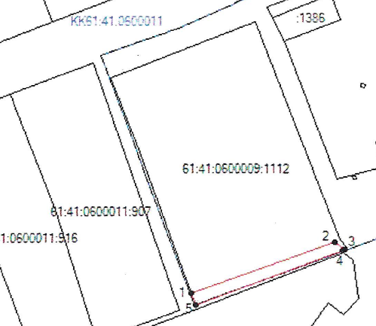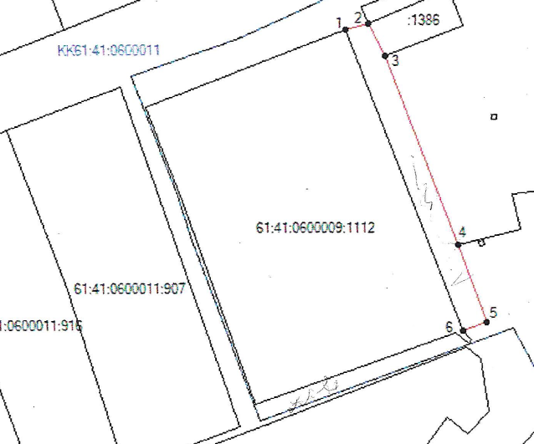

Земельные участки, планируемые к изменению территориальной зоны

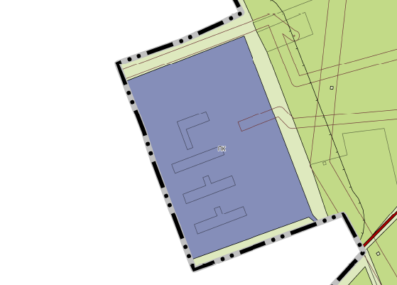

Председатель Собрания депутатов –
глава Цимлянского района Л.П. Перфилова
Приложение № 2
к постановлению председателя
Собрания депутатов Цимлянского района
от 18.11.2022 № 10

ПРОЕКТ

СОБРАНИЕ ДЕПУТАТОВ ЦИМЛЯНСКОГО РАЙОНА

РЕШЕНИЕ

2022 | № | г. Цимлянск

О внесении изменений в решение Собрания депутатов Цимлянского района от 23.12.2021 № 47 «Об утверждении Правил землепользования и застройки Маркинского сельского поселения»

В соответствии со ст. ст. 30-33 Градостроительного кодекса Российской Федерации, п. 20 ч. 1 ст. 14 Федерального закона от 06.10.2003 № 131-ФЗ «Об общих принципах организации местного самоуправления в Российской Федерации», на основании результатов публичных слушаний от 19.12.2022 по обсуждению проектов решений Собрания депутатов Цимлянского района «О внесении изменений в решение Собрания депутатов Цимлянского района от 23.12.2021 № 45 «Об утверждении Правил землепользования и застройки Красноярского сельского поселения», «О внесении изменений в решение Собрания депутатов Цимлянского района от 23.12.2021 № 47 «Об утверждении Правил землепользования и застройки Маркинского сельского поселения», руководствуясь Уставом муниципального образования «Цимлянский район», рассмотрев проекты «О внесении изменений в решение Собрания депутатов Цимлянского района от 23.12.2021 № 45 «Об утверждении Правил землепользования и застройки Красноярского сельского поселения», «О внесении изменений в решение Собрания депутатов Цимлянского района от 23.12.2021 № 47 «Об утверждении Правил землепользования и застройки Маркинского сельского поселения» Собрание депутатов Цимлянского района

РЕШИЛО:

1. Внести в приложение № 2 к решению Собрания депутатов Цимлянского района от 23.12.2021 № 47 «Об утверждении Правил землепользования и застройки Маркинского сельского поселения» следующие изменения:
В графической части статьи 35 «Градостроительные регламенты. Зоны сельскохозяйственного использования «СХ» выделить зону сельскохозяйственных угодий (СХ-1) из зоны сельскохозяйственного использования (СХ-2), кадастровый квартал 61:41:0600001, Маркинское сельское поселение, согласно приложению к настоящему решению.
2. Настоящее решение вступает в силу со дня официального опубликования.
3. Контроль за исполнением настоящего решения возложить на постоянную комиссию по аграрной политике, продовольствию и природопользованию Собрания депутатов Цимлянского района.

Председатель Собрания депутатов –
глава Цимлянского района Л.П. Перфилова

Приложение к решению Собрания депутатов
Цимлянского района от _____2022 № _____

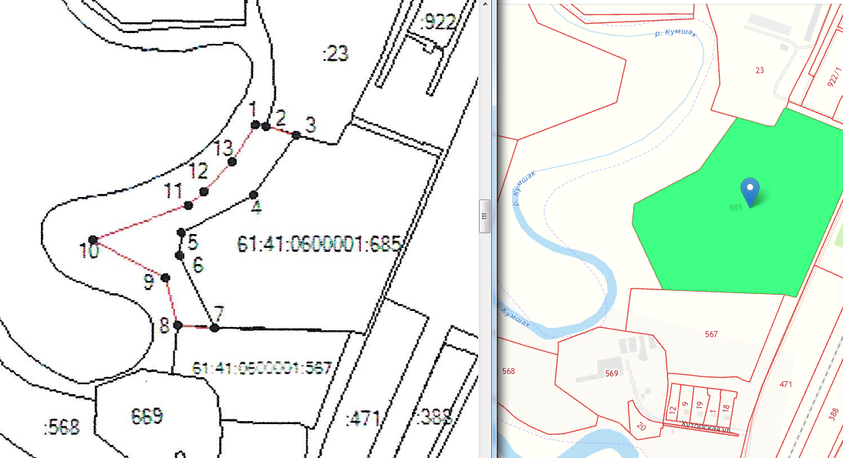

Земельный участок, планируемый к изменению территориальной зоны
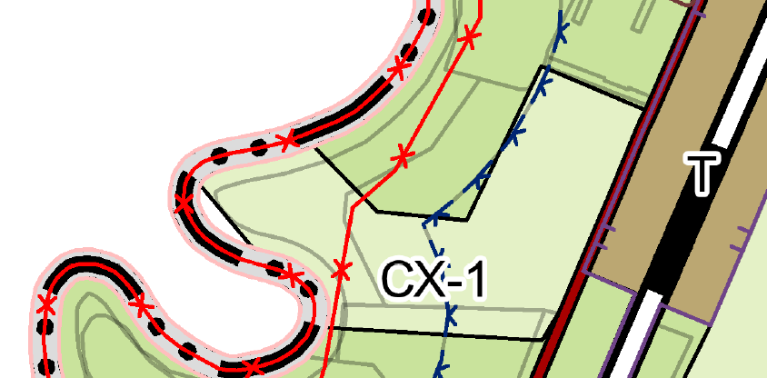

Председатель Собрания депутатов –
глава Цимлянского района Л.П. Перфилова

